Evaluasi Usability dan Perancangan Ulang Antarmuka Website Mahkamah Agung RI

Amir Syaifudin¹,Ilham Akbar Tauhid ², Erna Nurmawati, S.S.T., M.T.³
¹3SI1/222312968, ²3SI1/222313132

e-mail: ¹222312968@stis.ac.id , ²222313132@stis.ac.id

Abstrak
Paper ini menyajikan hasil evaluasi usability dan perancangan ulang (redesign) antarmuka pengguna website resmi Mahkamah Agung Republik Indonesia. Evaluasi awal dengan metode Heuristic Evaluation berdasarkan sepuluh prinsip usability Nielsen menemukan empat permasalahan utama: navigasi ambigu, beranda tanpa hierarki visual, fitur pencarian yang lemah, dan menu perkara yang terisolasi dari ekosistem utama situs. Perbaikan antarmuka dirancang dengan pendekatan Design Thinking dan prinsip desain antarmuka Shneiderman, mencakup restrukturisasi navbar, penataan ulang beranda, penyempurnaan pencarian terpadu, serta halaman bantuan (FAQ). Rancangan disusun di Figma lalu diimplementasikan sebagai purwarupa fungsional menggunakan React, TypeScript, Vite, dan Tailwind CSS. Sebagai data pendukung, dianalisis 24.196 komentar YouTube periode 2020–2026 dengan classifier berbasis lexicon yang divalidasi terhadap gold standard manual dua rater (kappa 0,565; kesepakatan antar-rater 0,824). Sentimen negatif melonjak pada 2022 dan 2025 selaras dengan kasus integritas dan putusan besar, sedangkan dimensi layanan digital memiliki proporsi sentimen negatif terendah. Data ini menjadi alasan tambahan memilih Mahkamah Agung, sedangkan penilaian desain lama bertumpu pada Heuristic Evaluation dan Eight Golden Rules. Hasilnya diharapkan menjadi dasar rekomendasi perbaikan pengalaman pengguna website Mahkamah Agung.

Kata kunci—Human-Centered Design, Usability, Heuristic Evaluation, Eight Golden Rules, Mahkamah Agung

Abstract
This paper presents a usability evaluation and user interface redesign of the official website of the Supreme Court of the Republic of Indonesia (Mahkamah Agung RI). An initial Heuristic Evaluation based on Nielsen's ten usability heuristics identified four major problems: ambiguous navigation, a homepage lacking visual hierarchy, a weak search feature, and a case-lookup menu isolated from the main site ecosystem. Interface improvements were designed with the Design Thinking approach and Shneiderman's interface design principles, covering navbar restructuring, homepage reorganization, unified search refinement, and a help (FAQ) page. The design was created in Figma and implemented as a functional prototype using React, TypeScript, Vite, and Tailwind CSS. As supporting data, 24,196 YouTube comments from 2020 to 2026 were analyzed with a lexicon-based classifier validated against a two-rater manual gold standard (kappa 0.565; inter-rater agreement 0.824). Negative sentiment spiked in 2022 and 2025, in line with major integrity and verdict cases, while the digital service dimension had the lowest share of negative sentiment. These data serve as an additional reason for choosing Mahkamah Agung, while the assessment of the old design rests on the Heuristic Evaluation and the Eight Golden Rules. The result is intended as a basis for recommendations to improve the user experience of the Mahkamah Agung website.

Keywords—Human-Centered Design, Usability, Heuristic Evaluation, Eight Golden Rules, Mahkamah Agung

1. PENDAHULUAN

1.1 Latar Belakang
Mahkamah Agung Republik Indonesia adalah lembaga tinggi negara yang memegang kekuasaan kehakiman sebagai kekuasaan merdeka untuk menyelenggarakan peradilan guna menegakkan hukum dan keadilan. Website resminya menjadi pintu akses utama bagi pengacara, pencari keadilan, jurnalis, akademisi, dan masyarakat umum untuk mencari kebijakan dan regulasi (Peraturan MA/PERMA, Surat Edaran MA/SEMA, Surat Keputusan MA/SKM), informasi perkara dan putusan pengadilan, jadwal sidang, serta layanan pengaduan masyarakat.
Kualitas layanan digital ini makin penting karena Mahkamah Agung sedang mendorong digitalisasi peradilan (electronic court) [2]. Keberhasilan e-court ikut ditentukan oleh mudah tidaknya antarmuka layanan pendukungnya, termasuk website resmi, dipakai oleh semua kalangan pengguna. Literatur hukum tata negara yang membahas akuntabilitas dan transparansi peradilan elektronik [10] juga menempatkan kualitas antarmuka digital sebagai bagian dari transparansi lembaga peradilan kepada publik.
Pemilihan Mahkamah Agung juga didukung oleh indikasi reputasi publik yang fluktuatif dalam beberapa tahun terakhir. Analisis awal terhadap 24.196 komentar YouTube publik periode 2020 sampai 2026 menunjukkan lonjakan sentimen negatif yang selaras dengan peristiwa institusional konkret, seperti penangkapan Hakim Agung Sudrajad Dimyati oleh KPK pada September 2022 [5] dan vonis kasus Zarof Ricar pada 2025 [6]. Sebaliknya, dimensi layanan digital konsisten mencatat proporsi sentimen negatif terendah dibanding dimensi integritas dan putusan kontroversial. Pola ini mengindikasikan bahwa persepsi publik terhadap Mahkamah Agung lebih banyak dibentuk oleh isu institusional daripada pengalaman memakai layanan digitalnya. Karena itu, desain lama dinilai langsung melalui Heuristic Evaluation dan Eight Golden Rules, sedangkan data reputasi media sosial hanya menjadi alasan tambahan pemilihan objek.
Evaluasi awal tim terhadap antarmuka website Mahkamah Agung versi lama, memakai Heuristic Evaluation berdasarkan sepuluh prinsip usability Nielsen [12, 13], menemukan empat masalah yang menghambat pengguna mengakses informasi: navigasi yang ambigu, beranda yang terlalu padat tanpa hierarki visual, fitur pencarian yang lemah, dan menu perkara yang terisolasi dari situs utama. Temuan ini melatarbelakangi evaluasi usability dan perancangan ulang (redesign) antarmuka website Mahkamah Agung dalam penelitian ini. Pendekatan Human-Centered Design dipakai agar solusi berangkat dari kebutuhan dan masalah nyata penggunanya.

1.2 Tinjauan Penelitian Terdahulu
Penerapan Design Thinking dan metode evaluasi usability sejenis pada perancangan ulang antarmuka website telah banyak dibahas pada penelitian terdahulu, sebagaimana dirangkum pada Tabel 1.
Peneliti (Tahun) | Objek Penelitian | Metode | Fokus Evaluasi | Jenis Instansi | Lokasi
Yudhanto, Pryhatyanto, & Sulandari (2022) [16] | Website resmi perusahaan | Design Thinking | Perancangan UI/UX baru | Swasta/Korporat | Indonesia
Firdani, Hanif, Febriansyah, & Widsono (2024) [4] | Website PT Jesinra Makmur Group | Design Thinking | Redesign UI/UX | Swasta/Korporat | Indonesia
Amir, Santoso, Cenka, Maharani, Kurniawan, & Fitria (2026) [1] | Layanan digital e-government (tinjauan literatur) | Tinjauan literatur sistematis | Metode evaluasi usability inspection-based & berbasis pengguna | Pemerintah (e-government) | Indonesia
Mustikaningtyas, Saputra, & Pinandito (2016) [11] | Website Universitas Brawijaya | Heuristic Evaluation | Identifikasi pelanggaran usability navigasi | Pendidikan | Indonesia
Penelitian ini | Website Mahkamah Agung RI | Heuristic Evaluation, Eight Golden Rules, Design Thinking, analisis sentimen | Redesign UI/UX; data reputasi publik sebagai alasan pemilihan objek | Pemerintah (Peradilan) | Indonesia
Penelitian ini memberikan kontribusi pada evaluasi usability dan perancangan ulang antarmuka website lembaga peradilan di Indonesia, dengan fokus pada Mahkamah Agung RI sebagai studi kasus. Mahkamah Agung dipilih karena mencakup ragam pengguna yang luas (pengacara, pencari keadilan, jurnalis, akademisi, masyarakat umum) serta layanan digital yang kompleks (e-court, direktori putusan, jadwal sidang) yang belum banyak dievaluasi usability-nya secara akademik. Penelitian ini juga menambahkan analisis reputasi publik dari media sosial sebagai data pendukung kuantitatif, pendekatan yang belum dipakai pada penelitian terdahulu di atas.

1.3 Rumusan Masalah
Berdasarkan uraian di atas, rumusan masalah penelitian ini adalah sebagai berikut.
1. Mengapa Mahkamah Agung dipilih sebagai objek penelitian, ditinjau dari kualitas desain dan usability website versi lamanya serta dukungan analisis sentimen publik?
2. Apa saja kesalahan desain pada antarmuka website Mahkamah Agung versi lama?
3. Bagaimana redesign antarmuka website Mahkamah Agung yang mengatasi kesalahan desain tersebut?

1.4 Tujuan Penelitian
Tujuan penelitian ini adalah untuk menjawab rumusan masalah yang telah diuraikan, yaitu sebagai berikut.
1. Menjelaskan alasan pemilihan Mahkamah Agung sebagai objek penelitian, berdasarkan penilaian desain dan usability website versi lama dengan Heuristic Evaluation dan Eight Golden Rules yang didukung analisis sentimen publik, untuk menjawab rumusan masalah pertama.
2. Mengidentifikasi kesalahan desain pada antarmuka website versi lama menggunakan Heuristic Evaluation dan Eight Golden Rules, untuk menjawab rumusan masalah kedua.
3. Merancang redesign antarmuka menggunakan pendekatan Design Thinking dan menyajikan hasilnya, untuk menjawab rumusan masalah ketiga.

2. METODOLOGI

2.1 Objek dan Sumber Data Penelitian
Objek penelitian adalah website resmi Mahkamah Agung Republik Indonesia. Sumber data utama adalah observasi langsung antarmuka website versi lama oleh tim peneliti menggunakan checklist heuristik. Sebagai data pendukung kuantitatif, digunakan pula data hasil scraping 24.196 komentar YouTube yang membahas Mahkamah Agung pada rentang tahun 2020–2026, mencakup empat dimensi topik: integritas_korupsi, layanan_digital_ux, putusan_kontroversial, dan kepercayaan_publik. Rancangan visual disusun di Figma, kemudian diimplementasikan sebagai purwarupa fungsional menggunakan React, TypeScript, Vite, dan Tailwind CSS agar dapat ditelusuri sebagai aplikasi web interaktif.

2.2 Evaluasi Heuristik
Heuristic Evaluation adalah metode inspeksi usability berbasis penilaian pakar (expert-based) yang dikembangkan Nielsen dan Molich [13] untuk menemukan masalah usability pada antarmuka pengguna secara cepat dan hemat biaya. Nielsen [12] kemudian menyempurnakan metode ini menjadi sepuluh prinsip usability yang dikenal sebagai Sepuluh Heuristik Nielsen, mencakup antara lain visibility of system status (H1), user control and freedom (H3), consistency and standards (H4), error prevention (H5), recognition rather than recall (H6), flexibility and efficiency of use (H7), aesthetic and minimalist design (H8), dan help users recognize, diagnose, and recover from errors (H9). Heuristik-heuristik inilah yang digunakan tim untuk mengidentifikasi permasalahan pada website Mahkamah Agung versi lama, berperan sebagai evaluasi awal terhadap antarmuka versi lama sebelum perancangan solusi.

2.3 Prinsip Desain Antarmuka Pengguna
Perancangan solusi perbaikan mengacu pada prinsip desain antarmuka pengguna yang dijabarkan Shneiderman dan Plaisant [14] dalam Designing the User Interface, khususnya Eight Golden Rules of Interface Design: menjaga konsistensi (strive for consistency), mendukung kegunaan universal (enable frequent users to use shortcuts), memberikan umpan balik yang informatif (offer informative feedback), merancang dialog yang memberi keadaan akhir yang jelas (design dialogs to yield closure), mencegah kesalahan (prevent errors), memudahkan pembatalan aksi (permit easy reversal of actions), memberi pengguna kendali penuh (support internal locus of control), dan mengurangi beban ingatan jangka pendek pengguna (reduce short-term memory load). Prinsip-prinsip ini menjadi dasar pertimbangan pada restrukturisasi navbar, penataan ulang beranda, dan penyempurnaan pencarian terpadu. Selain sebagai dasar perancangan solusi, Eight Golden Rules juga dipakai sebagai acuan kedua dalam menilai kesalahan desain antarmuka versi lama pada bagian 3.3.

2.4 Design Thinking
Design Thinking adalah metode perancangan yang berpusat pada pengguna (user-centered) untuk memahami masalah, menemukan solusi, membuat rancangan, dan menguji hasil desain secara bertahap melalui lima tahap: Empathize, Define, Ideate, Prototype, dan Test. Empat tahap pertama dijalankan pada penelitian ini dan diuraikan pada bagian Hasil dan Pembahasan, sedangkan tahap Test bersama pengguna asli tidak dilaksanakan dan menjadi saran penelitian lanjutan.

2.5 Analisis Sentimen sebagai Data Pendukung
Sebagai data pendukung kuantitatif terhadap konteks permasalahan, dilakukan analisis sentimen publik terhadap komentar YouTube yang membahas Mahkamah Agung. Data hanya bersumber dari YouTube, sedangkan platform lain seperti Reddit tidak digunakan. Analisis berjalan dalam lima tahap yang ditunjukkan pada Gambar 1, yaitu pengumpulan data, filter dan tagging, klasifikasi sentimen, validasi classifier, serta analisis tren dan deteksi anomali.
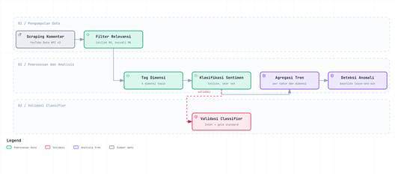
Gambar 1. Pipeline analisis sentimen reputasi Mahkamah Agung

2.5.1 Pengumpulan Data
Komentar dikumpulkan melalui YouTube Data API v3 dengan alur yang ditunjukkan pada Gambar 2. Pencarian video dilakukan per keyword dan per tahun kalender (2020–2026), diurutkan berdasarkan relevansi dengan preferensi bahasa Indonesia, dengan batas 15 video per keyword. Keyword terdiri atas dua kelompok: keyword institusional yang dipetakan ke empat dimensi reputasi (integritas_korupsi, putusan_kontroversial, layanan_digital_ux, dan kepercayaan_publik), serta keyword tutorial layanan digital seperti e-court dan SIPP yang dicari lintas semua kanal dan dipetakan ke dimensi layanan_digital_ux. Hasil pencarian disimpan mentah dalam cache JSON per tahun agar aturan filter dapat diubah tanpa memanggil API lagi. Komentar tiap video diambil maksimal 200 komentar, diurutkan berdasarkan relevansi, dalam format teks polos.
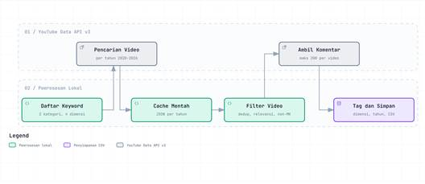
Gambar 2. Tahapan pengumpulan data (scraping) komentar YouTube

2.5.2 Filter Relevansi dan Tagging
Video hasil pencarian melewati empat penyaringan berurutan: penghapusan duplikat berdasarkan ID video, penghapusan video yang judulnya tidak memuat istilah khas Mahkamah Agung (misalnya Mahkamah Agung, kasasi, peninjauan kembali, hakim agung, atau nama kasus), penghapusan konten yang berkaitan dengan Mahkamah Konstitusi, dan pengabaian video yang sudah pernah dikumpulkan. Video tutorial memakai daftar istilah relevansi tersendiri (misalnya e-court dan SIPP) karena judulnya jarang menyebut Mahkamah Agung secara eksplisit. Setiap komentar lalu diberi tag keyword, kategori (institusional atau tutorial_website), dimensi, serta tahun dan bulan terbit. Komentar juga diberi penanda mentions_website_experience apabila memuat istilah yang menunjukkan pengalaman memakai website atau aplikasi, seperti error, lemot, atau susah diakses.

2.5.3 Klasifikasi Sentimen
Setiap komentar diklasifikasikan ke dalam tiga kelas sentimen (positif, netral, negatif). Classifier yang digunakan adalah lexicon sentimen berbasis kata kunci yang disusun sendiri oleh tim peneliti, terpisah dari InSet Lexicon yang dipakai sebagai pembanding independen pada cross-check. Setiap komentar dicocokkan terhadap dua daftar kata (term positif dan term negatif) yang dibangun untuk dua domain: kepercayaan institusional (misalnya korupsi, suap, transparan, terpercaya) dan pengalaman pakai website/aplikasi (misalnya error, lemot, mudah, responsif). Skor akhir dihitung dari selisih jumlah kecocokan term positif dan negatif pada tiap komentar; skor positif diberi label positif, skor negatif diberi label negatif, dan skor nol, termasuk saat tidak ada term yang cocok sama sekali, diberi label netral. Pendekatan rule-based ini dipilih karena murah secara komputasi untuk data berskala puluhan ribu komentar, dengan konsekuensi bahwa validitasnya perlu diuji lebih ketat pada bagian 3.1.2 karena rentan misklasifikasi komentar yang tidak eksplisit menyebut term dalam daftar kata.

2.5.4 Validasi Classifier
Karena metode sentiment analysis apa pun berisiko tidak valid apabila tidak diuji lawan ground truth [15], classifier ini divalidasi melalui dua pendekatan. Pertama, cross-check menggunakan InSet Lexicon [7], lexicon sentimen Bahasa Indonesia unsupervised berbasis penjumlahan bobot polaritas kata. Kedua, validasi gold standard manual: sampel acak berstrata diambil dari data komentar, dilabel secara independen oleh dua rater tanpa melihat label satu sama lain maupun label classifier, kemudian hasilnya dibandingkan menggunakan Cohen's kappa dengan skala interpretasi Landis dan Koch [8]. Rancangan pengujian ini mengacu pada kaidah metode penelitian HCI yang dijabarkan Lazar, Feng, dan Hochheiser [9] dalam Research Methods in Human-Computer Interaction.

2.5.5 Analisis Tren dan Deteksi Anomali
Komentar berlabel diagregasi per tahun terbit dan dimensi untuk memperoleh persentase sentimen negatif. Lonjakan tahunan dideteksi dengan membandingkan persentase negatif suatu dimensi pada satu tahun terhadap baseline leave-one-out, yaitu rata-rata berbobot jumlah komentar dimensi yang sama pada tahun-tahun lainnya. Suatu tahun ditandai sebagai anomali apabila selisihnya melebihi 5,0 poin persentase dan memuat minimal 30 komentar. Karena prosedur ini hanya menemukan tahun kandidat, pencocokan anomali dengan peristiwa dilakukan secara manual terhadap pemberitaan (bagian 3.1.1).
Metode ini memiliki beberapa keterbatasan. Komentar diambil dari komentar teratas berdasarkan relevansi, sehingga bukan sampel acak dari seluruh komentar. Data hanya berasal dari YouTube dan tidak mewakili pengguna platform lain maupun warga yang tidak berkomentar. Data tahun 2026 baru mencakup sebagian tahun, dan classifier berbasis lexicon memiliki batas akurasi yang dibahas pada bagian 3.1.2.

2.6 Alat dan Teknologi Implementasi

2.6.1 Figma
Rancangan visual (desain UI) disusun terlebih dahulu di Figma melalui tiga tingkat kematangan desain: wireframe, mockup, dan prototype interaktif, sebagaimana diuraikan pada bagian 3.6. Proyek desain dapat diakses melalui tautan Figma yang dicantumkan pada dokumentasi proyek.

2.6.2 React dan TypeScript
Purwarupa fungsional diimplementasikan menggunakan React 18.3.1 dengan bahasa TypeScript, tercermin dari 73 berkas .tsx pada struktur proyek. Navigasi antar halaman (Homepage, SearchPage, JadwalSidang, FAQPage, InformationPage, dan PengaduanPage) ditangani menggunakan React Router 7.13.0, sehingga setiap alur interaksi hasil prototype Figma dapat diimplementasikan sebagai routing halaman yang nyata.

2.6.3 Vite
Vite versi 6.4.2 digunakan sebagai build tool dan development server, dipilih karena waktu build dan hot module replacement yang cepat, sehingga perubahan komponen antarmuka dapat langsung terlihat tanpa memuat ulang seluruh aplikasi saat proses implementasi purwarupa berlangsung.

2.6.4 Tailwind CSS dan Sistem Komponen UI
Styling antarmuka menggunakan Tailwind CSS versi 4.1.12, dipadukan dengan komponen primitif aksesibel dari Radix UI (antara lain accordion, dialog, dropdown-menu, tabs, dan tooltip) untuk mendukung elemen interaktif seperti accordion FAQ pada Halaman Bantuan dan dropdown filter pada Pencarian Perkara. Ikon antarmuka menggunakan kombinasi Lucide React, Phosphor Icons, dan Material Icons, sementara utilitas class-variance-authority, clsx, dan tailwind-merge digunakan untuk menjaga konsistensi varian komponen (warna, ukuran) sejalan dengan prinsip consistency and standards [14].

2.6.5 Pustaka Pendukung Fitur Spesifik
Beberapa fitur hasil redesign memerlukan pustaka pendukung khusus: react-day-picker dan date-fns untuk komponen Kalender Bulan dan Daftar Agenda pada halaman Jadwal Sidang; react-hook-form untuk penanganan form pencarian dan filter perkara; embla-carousel-react untuk carousel berita pada beranda; dan sonner untuk notifikasi umpan balik (toast) saat pengguna melakukan aksi, sejalan dengan prinsip offer informative feedback [14].

2.6.6 Struktur Proyek
Struktur folder utama proyek terdiri dari halaman (pages) seperti Homepage, SearchPage, JadwalSidang, FAQPage, InformationPage, dan PengaduanPage, serta komponen (components) yang dapat digunakan kembali seperti Navbar, Footer, GlobalSearchBar, CalendarGrid, ServiceCard, dan NewsCard, agar konsisten dipakai ulang di seluruh halaman sejalan dengan pendekatan component-first yang diterapkan sejak tahap wireframe.

3. HASIL DAN PEMBAHASAN

3.1 Profil Website dan Konteks Pengguna
Website resmi Mahkamah Agung memiliki tiga fungsi profil utama: kebijakan dan regulasi (PERMA, SEMA, SKM), informasi perkara dan putusan pengadilan, serta layanan pengaduan masyarakat. Website ini digunakan oleh berbagai kalangan pengguna dengan kebutuhan yang berbeda-beda, sebagaimana dirangkum pada Tabel 3.
Jenis Pengguna | Kebutuhan Utama
Pengacara | Akses cepat ke jadwal sidang, perkara, dan dokumen putusan.
Masyarakat Umum | Membutuhkan informasi perkara dengan panduan yang mudah dipahami.
Jurnalis | Akses terbuka terhadap berita resmi dan data putusan pengadilan.
Mahasiswa | Membutuhkan referensi hukum dan putusan untuk pembelajaran.

Karena melayani kalangan seluas ini, kualitas desain dan usability website menjadi penting, sehingga bagian berikut menilai desain versi lamanya.

3.2 Penilaian Desain Lama (Empathize): Heuristik dan Eight Golden Rules
Alasan utama pemilihan Mahkamah Agung adalah desain dan usability website versi lamanya yang bermasalah. Berdasarkan evaluasi heuristik [12, 13] dan Eight Golden Rules [14], ditemukan empat kelompok masalah utama:
● Menu Navigasi Ambigu: tidak ada indikator status sistem, navbar menghilang saat scroll, label ambigu memaksa pengguna mengingat isi tiap menu (melanggar H1 Visibility of System Status, H3 User Control and Freedom, H6 Recognition Rather Than Recall).
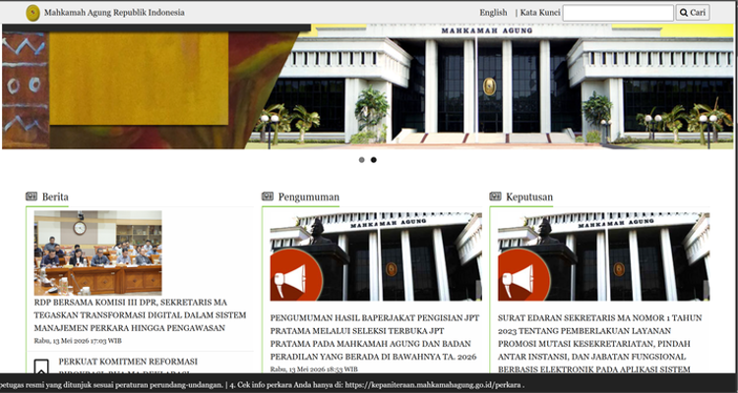
Gambar 3. Navbar utama tidak lagi terlihat setelah pengguna scroll ke bawah pada website lama (before)
● Beranda Terlalu Padat: banyak elemen ditampilkan tanpa hierarki yang jelas, sulit menemukan layanan prioritas secara cepat (melanggar H6, H7 Flexibility and Efficiency of Use, H8 Aesthetic and Minimalist Design).
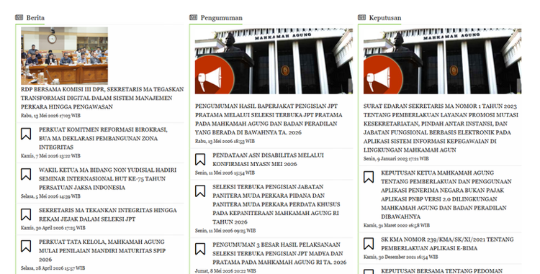
Gambar 4. Beranda lama menampilkan tiga kolom daftar (Berita, Pengumuman, Keputusan) tanpa hierarki visual yang jelas (before)
● Fitur Pencarian Lemah: tidak ada validasi input, filter, atau saran kata kunci; pesan error menggunakan bahasa teknis (melanggar H5 Error Prevention, H9 Help Users Recognize, Diagnose, and Recover from Errors).
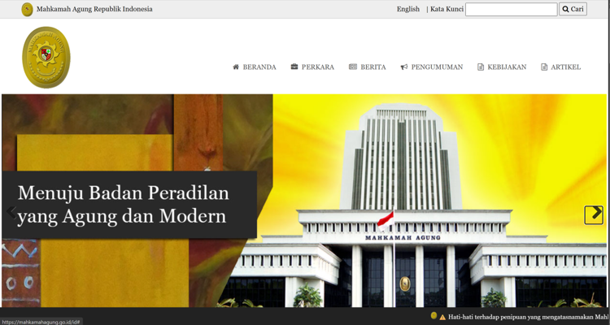
Gambar 5. Kotak pencarian pada beranda lama hanya berupa input teks polos tanpa filter maupun saran kata kunci (before)
● Menu Perkara Terisolasi: tidak ada pemberitahuan perpindahan sistem maupun menu navigasi utama, style visual berubah total (melanggar H1, H3, H4 Consistency and Standards).
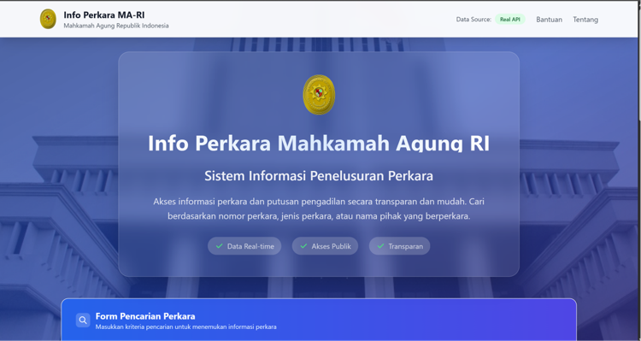
Gambar 6. Sub-sistem "Info Perkara MA-RI" memiliki gaya visual yang sepenuhnya berbeda dari situs utama, tanpa navigasi kembali (before)
Selain permasalahan tersebut, terdapat pula fitur yang dinilai baik dan tetap dipertahankan pada perancangan baru: fitur pencarian perkara (kebutuhan penting bagi advokat dan masyarakat pencari keadilan), informasi detail perkara (poin utama transparansi hukum), dan fitur cetak halaman.
Keempat kelompok masalah tersebut dinilai dengan dua acuan: sepuluh heuristik Nielsen [12, 13] dan Eight Golden Rules Shneiderman dan Plaisant [14], sebagaimana dirangkum pada Tabel 4.
Masalah | Heuristik Nielsen | Eight Golden Rules
Menu navigasi ambigu | H1 Visibility of System Status; H3 User Control and Freedom; H6 Recognition Rather Than Recall | Strive for consistency; Reduce short-term memory load
Beranda terlalu padat | H6 Recognition Rather Than Recall; H7 Flexibility and Efficiency of Use; H8 Aesthetic and Minimalist Design | Reduce short-term memory load; Enable frequent users to use shortcuts
Fitur pencarian lemah | H5 Error Prevention; H9 Help Users Recognize, Diagnose, and Recover from Errors | Prevent errors; Offer informative feedback
Menu perkara terisolasi | H1 Visibility of System Status; H3 User Control and Freedom; H4 Consistency and Standards | Strive for consistency; Support internal locus of control
Data sentimen memberi indikasi yang sejalan, meskipun terbatas. Keluhan yang benar-benar menyangkut layanan digital antara lain “Sejak agustus 2023 direktori putusan nya jadi banyak yg tidak bisa di download. Kenapa ya?” dan “Website nya error, sudah hampir berbulan bulan, tapi tidak juga diperbaiki, apakah sekelas mahkamah agung tidak bisa memperbaikinya? Karena itu adalah hak kami untuk melihat seluruh putusan yang ada, tolong diperbaiki dalam hari ini”.

3.3 Data Pendukung
Temuan pada bagian 3.2 didukung oleh analisis sentimen komentar YouTube. Analisis ini berperan sebagai data pendukung. Bagian ini memaparkan temuan reputasi publik dan validasi classifier yang dipakai, dengan prosedur pada bagian 2.5.

3.3.1 Temuan Reputasi Publik
Analisis sentimen terhadap 24.196 komentar YouTube bertag dimensi menunjukkan distribusi sentimen negatif yang berbeda antar dimensi, sebagaimana dirangkum pada Tabel 2.
Dimensi | n | % Negatif
integritas_korupsi | 9.224 | 18,0%
kepercayaan_publik | 4.880 | 9,3%
putusan_kontroversial | 6.995 | 7,7%
layanan_digital_ux | 3.097 | 4,6%
Overall | 24.196 | 11,5%
Deteksi lonjakan tahunan (bagian 2.5.5) mengidentifikasi empat titik anomali: integritas_korupsi 2022 (22,3% vs baseline 16,6%, delta +5,7), kepercayaan_publik 2022 (18,3% vs baseline 6,9%, delta +11,4, lonjakan tertajam sepanjang data), putusan_kontroversial 2022 (12,6% vs baseline 7,2%, delta +5,4), dan putusan_kontroversial 2025 (12,5% vs baseline 6,8%, delta +5,7).
Ketiga anomali tahun 2022 selaras secara temporal dengan penangkapan Hakim Agung Sudrajad Dimyati oleh KPK pada 19 September 2022, terkait dugaan suap penanganan perkara kasasi pailit Koperasi Simpan Pinjam (KSP) Intidana di Mahkamah Agung [3, 5], yang turut menyeret nama hakim agung lain, Gazalba Saleh.
Anomali putusan_kontroversial 2025 selaras dengan vonis kasus Zarof Ricar, mantan pejabat MA yang divonis 16 tahun penjara pada Juni 2025, diperberat menjadi 18 tahun di tingkat banding, dan kasasinya ditolak MA pada November 2025 [6]. Besaran hukuman itu, dibandingkan nilai aset yang disita (Rp915 miliar dan 51 kg emas), banyak dipertanyakan di media sosial. Ranking keyword ter-negatif memperkuat pola ini: dari keyword dengan minimal 30 komentar, “OTT hakim agung” (28,0% negatif, n=400), “suap Mahkamah Agung” (22,4%, n=1.262), dan “Gazalba Saleh” (22,3%, n=582) menempati tiga peringkat teratas.
Dimensi layanan_digital_ux konsisten menjadi dimensi dengan proporsi sentimen negatif paling rendah dan tidak pernah ditandai sebagai anomali sepanjang 2020–2026, jauh di bawah integritas_korupsi. Lonjakan keluhan publik terhadap Mahkamah Agung di media sosial didominasi peristiwa institusional konkret (OTT, vonis kasus besar), sedangkan penanda otomatis hanya menandai 256 dari 24.196 komentar (1,1%) sebagai komentar yang menyebut pengalaman memakai layanan digital (error, lemot, sulit diakses). Angka ini merupakan batas atas, karena pemeriksaan manual pada 20 komentar dengan like terbanyak menunjukkan sebagian besar bukan keluhan layanan digital. Keluhan langsung atas layanan digital memang ada, misalnya direktori putusan yang sulit diunduh dan website yang error, meski jumlahnya kecil dan tidak persis sama dengan keempat masalah desain pada bagian 3.2. Sementara itu, Mahkamah Agung menjadi sorotan publik yang besar, sehingga kualitas antarmuka digitalnya penting untuk diperbaiki.

3.3.2 Validasi Classifier Analisis Sentimen
Cross-check menggunakan InSet Lexicon terhadap classifier menghasilkan kesepakatan yang sangat rendah (Cohen's kappa 0,092 setelah filter stopword, kategori slight), disebabkan domain mismatch: lexicon dibangun untuk teks microblog umum, sedangkan data ini sarat istilah hukum (pasal, perkara, penjara, vonis) yang secara default berbobot negatif pada lexicon umum meski dipakai netral/faktual dalam konteks berita hukum. Temuan ini sejalan dengan van Atteveldt, van der Velden, dan Boukes [15] bahwa metode dictionary-based sering tidak mencapai validitas yang layak.
Validasi gold standard manual dilakukan dua kali, mencakup data lama (11.152 baris bertag) dan data yang telah diperbarui (24.196 baris bertag, 4 dimensi). Pada validasi kedua, sampel 300 baris diambil dengan stratifikasi silang 4 dimensi x 3 kelas sentimen (25 sampel/sel) agar dimensi kepercayaan_publik turut tervalidasi. Dua rater independen (Amir dan Ilham Akbar Tauhid) melabel seluruh sampel secara terpisah. Setelah proses kalibrasi kriteria pelabelan (negatif hanya jika komentar itu sendiri mengekspresikan sikap negatif, bukan sekadar membahas topik negatif), inter-rater reliability mencapai kappa 0,824 (excellent, [8]). Terhadap 267 baris yang disepakati kedua rater, classifier asli mencatat accuracy 71,2% dan kappa 0,565 (moderate), dengan pola bias konsisten: recall kelas negatif dan netral yang tidak seimbang menunjukkan classifier cenderung membiarkan komentar ambigu jatuh ke kelas netral. Hasil ini konsisten dengan validasi pertama pada data lama (kappa 0,535), menguatkan kesimpulan bahwa classifier memiliki validitas moderate, layak dipakai sebagai indikator pendukung, bukan sebagai pengukuran presisi. Dengan validitas moderate tersebut, analisis sentimen dipakai sebagai pendukung. Alasan utama memilih Mahkamah Agung tetap kualitas desain dan usability website versi lamanya. Berdasarkan hal itu, bagian berikut merumuskan masalah desain dan merancang perbaikannya.

3.4 Define – Rumusan Masalah Desain
Dari hasil tahap Empathize, dirumuskan empat masalah desain utama:
● Menu navigasi ambigu dan tidak konsisten: pengguna bingung harus ke mana karena label menu tidak konsisten dan tidak ada penanda saat berpindah sistem.
● Beranda terlalu padat tanpa hierarki visual: pengguna tidak tahu harus fokus ke mana.
● Fitur pencarian lemah dan tidak membantu: search bar tidak memberikan feedback jelas saat konten tidak ditemukan.
● Menu perkara terisolasi dari ekosistem utama: pengguna kehilangan seluruh navigasi tanpa jalur kembali.

3.5 Ideate – Solusi Perbaikan
Solusi perbaikan dirancang untuk menjawab keempat masalah desain di atas: (1) Restrukturisasi Navbar, menggabungkan beberapa item navbar dan menambahkan submenu Informasi serta Layanan Digital yang sebelumnya memerlukan widget penuh beranda; (2) Restrukturisasi Beranda, menyusun ulang konten dengan hierarki jelas: hero, layanan utama, berita, dan menghapus widget yang tidak relevan; (3) Penyempurnaan Sistem Pencarian Perkara, menambahkan filter pencarian berbasis kalender dan respon pencarian yang lebih jelas; (4) Menambahkan Halaman Bantuan, berisi FAQ dan glosarium istilah hukum agar website lebih mudah digunakan pengguna awam.

3.6 Proses Perancangan: Wireframe, Mockup, dan Prototype
Proses perancangan dimulai dari tahap Ideate menuju purwarupa fungsional melalui tiga tingkat kematangan desain: wireframe (low-fidelity), mockup (high-fidelity), dan prototype interaktif. Urutan pengerjaan yang diterapkan adalah: (1) membangun komponen reusable terlebih dahulu di Figma (tombol, kartu, navbar, dan footer) agar konsisten dipakai ulang di seluruh halaman; (2) merancang halaman Beranda sebagai acuan visual bagi halaman lainnya; (3) dilanjutkan ke halaman Pencarian Perkara; (4) halaman Bantuan (FAQ); dan (5) halaman error/kosong sebagai halaman paling sederhana. Keempat halaman ini dipilih karena berkaitan langsung dengan empat masalah usability yang ditemukan pada tahap Empathize, bukan seluruh halaman website MA.
Wireframe disusun terlebih dahulu tanpa styling visual (warna, tipografi final, citra) untuk memvalidasi struktur dan hierarki informasi setiap halaman. Gambar 7 menunjukkan wireframe Beranda: hero section dengan tiga aksi utama (Cari Putusan, Cek Status Perkara, Hubungi Pengadilan), diikuti section Layanan & Inovasi Digital dalam bentuk grid kartu.
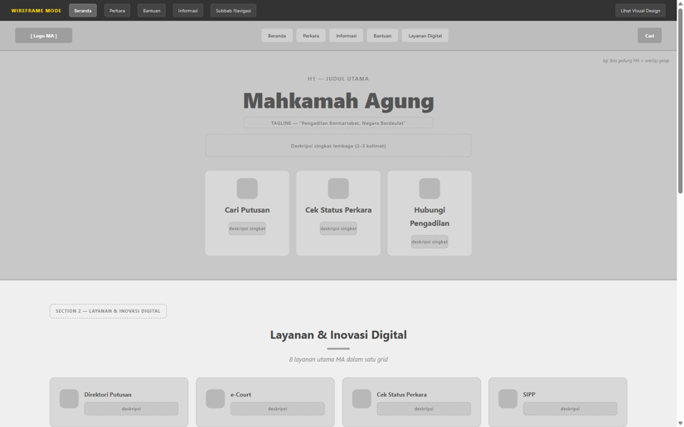
Gambar 7. Wireframe halaman Beranda (low-fidelity)
Setelah struktur wireframe divalidasi, desain dilanjutkan ke tahap mockup high-fidelity dengan menerapkan palet warna resmi (Emas dan Hijau Tua), tipografi, dan citra final, sehingga tampilan menyerupai website sungguhan. Gambar 8 dan Gambar 9 menunjukkan hasil mockup high-fidelity untuk halaman Beranda dan halaman Pencarian Perkara.
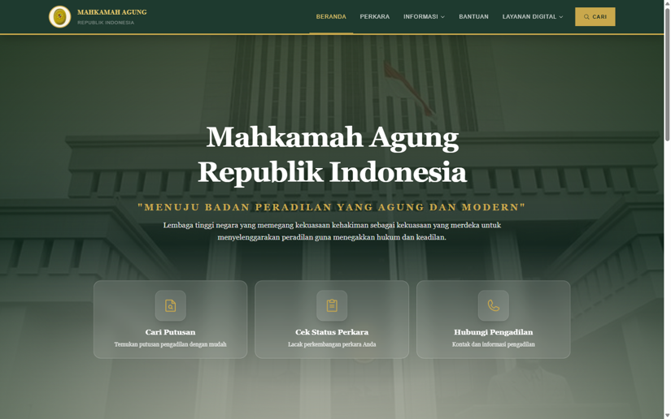
Gambar 8. Mockup high-fidelity halaman Beranda
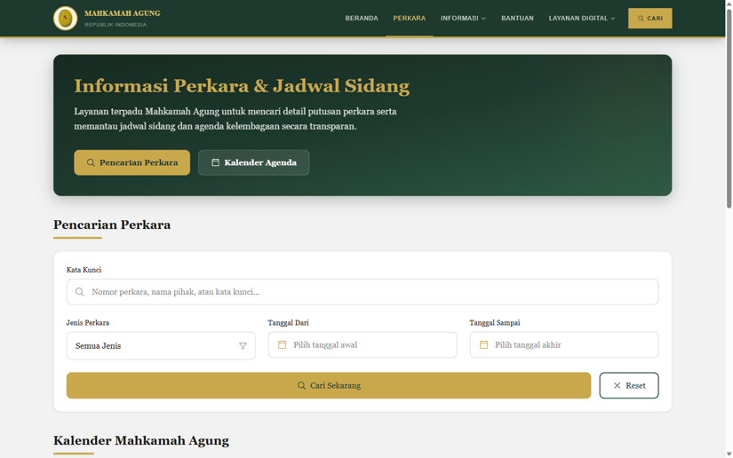
Gambar 9. Mockup high-fidelity halaman Pencarian Perkara
Perancangan visual menggunakan palet warna khas Mahkamah Agung, yaitu Emas dan Hijau Tua, dipadukan dengan warna netral, sebagaimana dirangkum pada Tabel 5.
Kelompok Warna | Nama | Kode Hex
Emas | MA Emas | #C9A84C
Emas | Emas Gelap | #A8852A
Emas | Emas Terang | #E8C96A
Emas | Emas Muda | #F9F3E3
Hijau Tua | MA Hijau | #1E3A2F
Hijau Tua | Hijau Gelap | #162B22
Hijau Tua | Hijau Medium | #2E5A45
Hijau Tua | Hijau Muda | #E8F2ED
Netral | Netral 1 | #1A1A1A
Netral | Netral 5 | #FFFFFF
Mockup tiap halaman kemudian dihubungkan menjadi prototype interaktif di Figma dengan menyambungkan prototype links antar elemen, membentuk dua alur interaksi utama yang dapat ditelusuri:
● Alur 1 (Mencari Putusan):
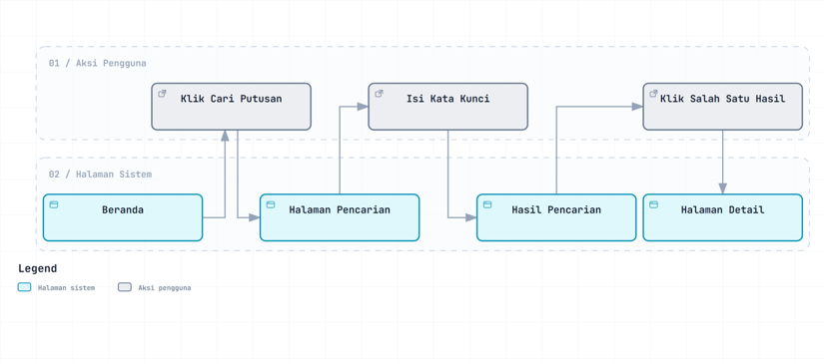
Gambar 10. Diagram Alur 1 (Mencari Putusan)
● Alur 2 (Mencari Bantuan):
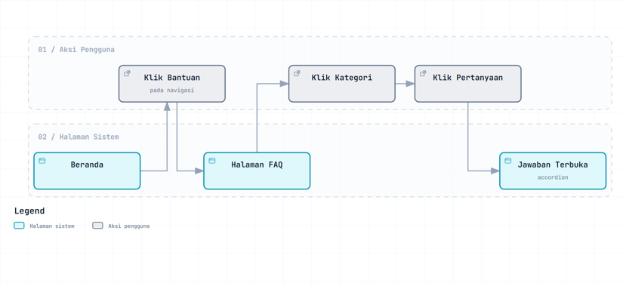
Gambar 11. Diagram Alur 2 (Mencari Bantuan)
Prototype tersebut kemudian diimplementasikan menjadi kode program menggunakan React, TypeScript, Vite, dan Tailwind CSS.

3.7 Hasil Redesign
Gambar 12 menunjukkan hasil implementasi halaman Bantuan (FAQ), termasuk fitur pencarian pertanyaan dan kategori filter yang telah direncanakan sejak tahap wireframe.
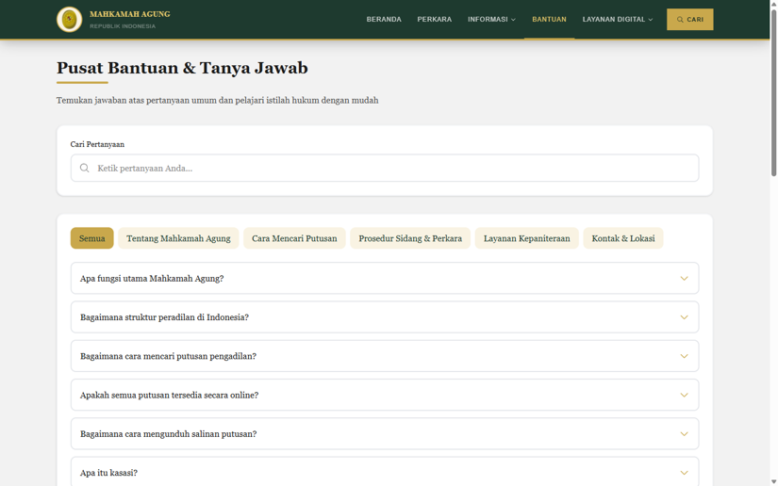
Gambar 12. Hasil implementasi halaman Bantuan (FAQ)
Pada halaman Beranda (Gambar 13), tiga aksi utama (Cari Putusan, Cek Status Perkara, dan Hubungi Pengadilan) ditempatkan sebagai kartu di bagian atas dengan navigasi utama yang memuat menu Perkara, Informasi, Bantuan, dan Layanan Digital, berbeda dengan beranda lama pada Gambar 4 yang menampilkan tiga kolom daftar tanpa hierarki visual yang jelas. Pada halaman Pencarian Perkara (Gambar 14), pencarian dilengkapi filter jenis perkara, rentang tanggal, dan tombol Reset, berbeda dengan kotak pencarian lama pada Gambar 5 yang hanya berupa input teks polos tanpa filter.
Gambar 13. Hasil implementasi halaman Beranda
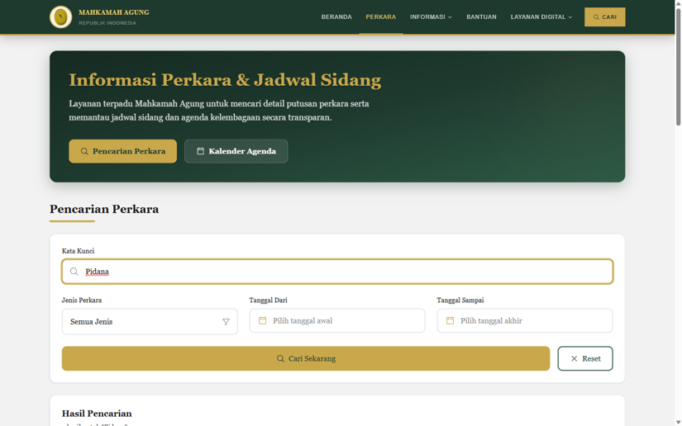
Gambar 14. Hasil implementasi halaman Pencarian Perkara
Rincian tiap halaman hasil purwarupa diuraikan sebagai berikut.
Restrukturisasi Navbar diwujudkan melalui submenu Informasi dan submenu Layanan Digital. Restrukturisasi Beranda diwujudkan melalui Section Hero (heading, tagline, tiga fitur utama: Cek Putusan, Cek Status Perkara, Hubungi Pengadilan), Section Layanan, dan Section Berita. Penyempurnaan Pencarian Perkara diwujudkan melalui Section Petunjuk, filter pencarian, kalender bulan dan daftar agenda, serta tampilan hasil pencarian. Halaman Bantuan diwujudkan melalui Section Hero + Search, Section Filter Kategori, Section Daftar FAQ, dan Section Glosarium.

4. KESIMPULAN DAN SARAN

4.1 Kesimpulan
Mahkamah Agung dipilih sebagai objek penelitian karena desain dan usability website versi lamanya bermasalah, didukung oleh penilaian antarmuka dengan Eight Golden Rules dan analisis sentimen terhadap 24.196 komentar YouTube yang menunjukkan bahwa persepsi negatif publik lebih banyak dibentuk oleh isu institusional daripada pengalaman digital. Penilaian desain lama dengan Heuristic Evaluation dan Eight Golden Rules menemukan empat kesalahan desain: navigasi ambigu, beranda tanpa hierarki visual, fitur pencarian yang lemah, dan menu perkara yang terisolasi dari ekosistem utama situs. Redesign yang dirancang dengan pendekatan Design Thinking mencakup restrukturisasi navbar, penataan ulang beranda, penyempurnaan pencarian terpadu, dan halaman bantuan, serta telah diimplementasikan sebagai purwarupa fungsional menggunakan React, TypeScript, Vite, dan Tailwind CSS.

4.2 Saran
Saran: (1) Mahkamah Agung dapat menerapkan empat perbaikan hasil redesign, yaitu restrukturisasi navbar, penataan ulang beranda, pencarian terpadu, dan halaman bantuan, sebagai rekomendasi perbaikan antarmuka website; (2) penelitian selanjutnya dapat menguji purwarupa bersama pengguna asli untuk mengukur dampak perbaikan terhadap pengalaman pengguna; dan (3) cakupan redesign dapat diperluas ke halaman lain di luar empat fitur utama.

DAFTAR PUSTAKA
1. Amir, S., Santoso, H. B., Cenka, B. A. N., Maharani, N. Z., Kurniawan, S. S., & Fitria, L. (2026). Usability evaluation methods and their contribution to UI/UX design in e-government: A systematic literature review. Jurnal Teknik Informatika (Jutif).
2. Ariwijaya, A. R., & Samputra, P. L. (2023). Evaluasi kebijakan peradilan elektronik (e-court) Mahkamah Agung Republik Indonesia. Jurnal Hukum dan Pembangunan, 51(4).
3. detikNews. (2023). Beda nasib Hakim Agung Sudrajad Dimyati dan Gazalba Saleh di kasus suap MA.
4. Firdani, E. F., Hanif, I. F., Febriansyah, M., & Widsono, M. Y. (2024). Implementation of website-based UI UX using the design thinking method: Case study at PT Jesinra Makmur Group. Journal of Advances in Information and Industrial Technology, 6(1).
5. Kompas.id. (2022). Kronologi OTT KPK hingga tetapkan Hakim Agung Sudrajad Dimyati tersangka.
6. Kompas.id. (2025). Vonis Zarof Ricar 16 tahun penjara terlalu ringan, bisa dipotong remisi dan bebas bersyarat.
7. Koto, F., & Rahmaningtyas, G. Y. (2017). InSet lexicon: Evaluation of a word list for Indonesian sentiment analysis in microblogs. Proceedings of the 21st International Conference on Asian Language Processing (IALP), IEEE.
8. Landis, J. R., & Koch, G. G. (1977). The measurement of observer agreement for categorical data. Biometrics, 33(1), 159–174.
9. Lazar, J., Feng, J. H., & Hochheiser, H. (2017). Research methods in human-computer interaction (2nd ed.). Morgan Kaufmann.
10. Mukhtar. (2023). Accountability and transparency of the electronic court and litigation systems in Indonesia. Jurnal Hukum, 39(2).
11. Mustikaningtyas, B. A., Saputra, M. C., & Pinandito, A. (2016). Analisis usability pada website Universitas Brawijaya dengan heuristic evaluation. Jurnal Teknologi Informasi dan Ilmu Komputer (JTIIK), 3(3), 188–192.
12. Nielsen, J. (1994). Enhancing the explanatory power of usability heuristics. Proceedings of ACM CHI’94 Conference, 152–158.
13. Nielsen, J., & Molich, R. (1990). Heuristic evaluation of user interfaces. Proceedings of ACM CHI’90 Conference, 249–256.
14. Shneiderman, B., & Plaisant, C. (2005). Designing the user interface: Strategies for effective human-computer interaction (4th ed.). Pearson Addison-Wesley.
15. van Atteveldt, W., van der Velden, M., & Boukes, M. (2021). The validity of sentiment analysis: Comparing manual annotation, crowd-coding, dictionary approaches, and machine learning algorithms. Communication Methods and Measures, 15(2), 121–140.
16. Yudhanto, Y., Pryhatyanto, W. M., & Sulandari, W. (2022). Designing and making UI/UX designs on the official website with the design thinking method. Proceedings of the 1st International Conference on Smart Technology, Applied Informatics, and Engineering (APICS), 165–170.

FORM LAPORAN KONTRIBUSI ANGGOTA KELOMPOK

A. Identitas Kelompok
Mata Kuliah: Interaksi Manusia dan Komputer (IMK)
Kelas: 3SI1
Nama Project/Aplikasi: Website Mahkamah Agung RI
Tanggal Pengumpulan: 21 September 2026

B. Daftar Anggota Kelompok
No. | Nama Anggota | NIM | Peran Utama
1 | Amir Syaifudin | 222312968 | Desain dan redesain, analisis website existing, UI, dan prototipe
2 | Ilham Akbar Tauhid | 222313132 | Teori dan analisis sentimen, referensi IMK dan alasan pemilihan objek

C. Laporan Kontribusi Masing-Masing Anggota
Tuliskan kontribusi nyata setiap anggota dalam pengerjaan tugas.
No. | Nama Anggota | Tugas/Kontribusi yang Dikerjakan | Output yang Dihasilkan | Persentase Kontribusi
1 | Amir Syaifudin | Analisis website existing dan penilaian usability, analisis Information Search, user flow, ide redesain, wireframe, mockup, dan prototipe interaktif, serta pelabel gold standard 1 pada validasi classifier. | Prototipe web redesain (wireframe, mockup, prototipe), penilaian desain lama, dan form Before-After | 50%
2 | Ilham Akbar Tauhid | Studi referensi dan teori IMK, analisis sentimen (scraping komentar, klasifikasi, validasi classifier sebagai pelabel gold standard 2), serta penyusunan latar belakang dan alasan pemilihan Mahkamah Agung. | Studi referensi, hasil analisis sentimen dan validasi classifier, serta latar belakang, isi laporan | 50%
 | TOTAL |  |  | 100%
Catatan: Persentase kontribusi seluruh anggota harus berjumlah 100%.

D. Rincian Jenis Kontribusi
Berikan tanda ✓ pada pekerjaan yang dilakukan dan jelaskan kontribusinya.
Jenis Pekerjaan | Anggota 1 | Anggota 2
Analisis aplikasi/website existing | ✓
Identifikasi pengguna | ✓ | ✓
Analisis Information Search | ✓
Identifikasi masalah usability | ✓
Studi/referensi teori IMK |  | ✓
User flow |  | ✓
Ide/solusi redesign | ✓ | ✓
Desain UI di Figma | ✓ | ✓
Prototype interaktif | ✓
Pengujian/evaluasi desain | ✓ | ✓
Dokumentasi/laporan | ✓ | ✓
Presentasi | ✓ | ✓
Lainnya: validasi classifier | ✓ | ✓
Lainnya: Analisis sentimen |  | ✓

FORM ANALISIS PROJECT REDESIGN – BEFORE & AFTER
IMK – Sub-CPMK 8 dan Sub-CPMK 9
Kelompok: 10
Nama Aplikasi/Website: Website Mahkamah Agung
Anggota: Amir Syaifudin, Ilham Akbar Tauhid
Link Prototype Figma: https://www.figma.com/proto/SpzuI4HaBW7cJX4RJAVa6j/MA-Redesign---Hi-Fi-Prototype?node-id=21-868&p=f&t=trSWsjZ8IDdu1odW-1&scaling=min-zoom&content-scaling=fixed&page-id=0%3A1&starting-point-node-id=6%3A8&show-proto-sidebar=1

No. | Materi IMK | Aspek/Fitur yang Dianalisis | BEFORE – Kondisi Existing | AFTER – Hasil Redesain | Alasan/Dasar Perubahan
1 | Expressive Human & Command Languages | Expressive Interface | 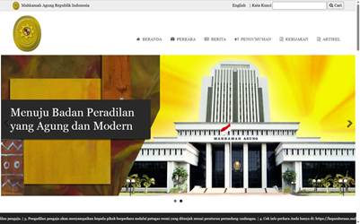  Beranda lama: banner slider foto dan menu bergaya bawaan, identitas visual tidak konsisten. | 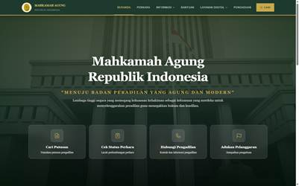  Beranda baru: satu palet hijau-emas, judul dengan tagline, dan kartu layanan utama. | Antarmuka lama tidak punya hierarki yang jelas antara banner, menu, dan konten. Redesain memakai satu palet warna dan urutan judul, tagline, lalu layanan agar tampilan konsisten (Eight Golden Rules: strive for consistency; Nielsen H4 dan H8).
2 |  | Bahasa/label/perintah | 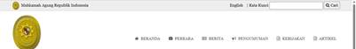  Label lama: Beranda, Perkara, Berita, Pengumuman, Kebijakan, Artikel sejajar tanpa pengelompokan, dan kotak berlabel Kata Kunci. | 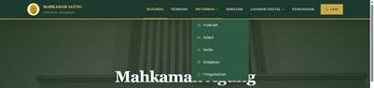  Label baru: Informasi mengelompokkan Profil MA, Artikel, Berita, Kebijakan, dan Pengumuman; kartu layanan berlabel tindakan (Cari Putusan, Cek Status Perkara). | Enam menu sejajar memaksa pengguna menebak isi masing-masing. Pengelompokan di bawah Informasi dan label berbentuk tindakan mengurangi beban ingatan (Nielsen H2 dan H6; Eight Golden Rules: reduce short-term memory load).
3 |  | Feedback terhadap tindakan pengguna | 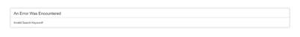  Pencarian lama dengan kata kunci kosong: halaman error terpisah berbahasa Inggris, An Error Was Encountered, Invalid Search Keyword. | 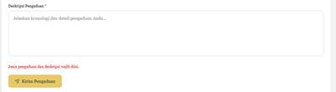  Form Pengaduan baru: pesan validasi tampil di dalam form, berbahasa Indonesia, dan kolom wajib bertanda bintang. | Halaman lama mengganti seluruh layar dengan pesan teknis tanpa jalan kembali. Pesan di dalam form yang menyebut penyebabnya membantu pengguna memperbaiki input (Nielsen H9; Eight Golden Rules: offer informative feedback). Catatan: alur yang dibandingkan berbeda, yaitu pencarian lama dan form Pengaduan baru.
4 |  | Emotional Design | 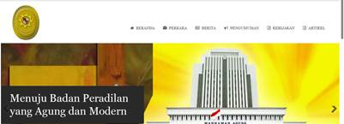  Kesan lama: logo besar dan banner kuning-cokelat pekat berdampingan dengan menu bergaya bawaan. |   Kesan baru: latar gedung MA berlapis hijau tua, judul serif putih, dan tagline emas. | Lembaga peradilan perlu tampil resmi dan tepercaya. Palet hijau tua beraksen emas dan huruf serif membangun kesan berwibawa pada level visceral (Norman, Emotional Design) dengan kontras teks tetap terjaga.
5 |  | Elemen yang membangun pengalaman emosional | 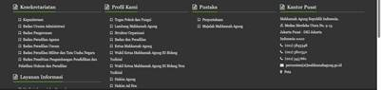  Footer lama: empat kolom tautan panjang di latar abu gelap. | 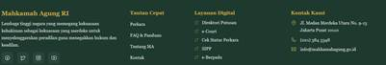  Footer baru: profil singkat, tautan cepat, layanan digital, alamat, telepon, dan email dalam satu blok hijau-emas. | Kontak dan kanal resmi yang mudah dilihat menambah rasa percaya pengguna terhadap institusi (Emotional Design, aspek kepercayaan). Kelompok tautan yang lebih pendek juga memudahkan pemindaian.
6 | Advancing the User Experience | Kemudahan penggunaan | 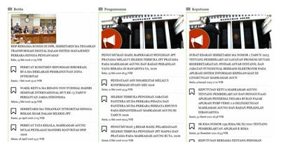  Beranda lama: tiga kolom daftar teks (Berita, Pengumuman, Keputusan) tanpa hierarki. | 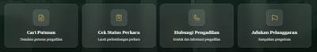  Beranda baru: empat kartu layanan (Cari Putusan, Cek Status Perkara, Hubungi Pengadilan, Adukan Pelanggaran) langsung terlihat. | Tugas utama pengguna, yaitu mencari putusan dan mengecek perkara, semula tersembunyi di antara daftar padat. Kartu layanan menaikkannya ke posisi teratas (Nielsen H7 dan H8; Eight Golden Rules: reduce short-term memory load).
7 |  | Efisiensi interaksi | 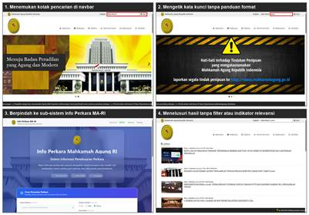  Alur lama empat langkah: cari kotak pencarian di navbar, ketik kata kunci, pindah ke sub-sistem Info Perkara, telusuri hasil tanpa filter. | 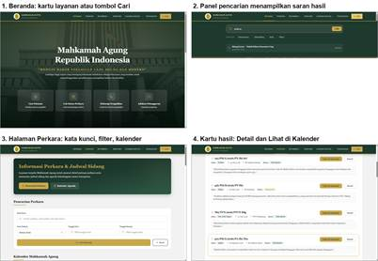  Alur baru: kartu atau tombol Cari di beranda, saran hasil saat mengetik, halaman Perkara dengan filter dan kalender, kartu hasil dengan tombol Detail dan Lihat di Kalender. | Alur baru tetap berada di satu situs, hasil sudah terlihat pada langkah kedua, dan jadwal sidang dapat dibuka langsung dari kartu hasil (Nielsen H7; Eight Golden Rules: enable frequent users to use shortcuts).
8 |  | Kepuasan pengguna | Tidak relevan | Tidak relevan | Tidak relevan: kepuasan pengguna diukur lewat pengujian dengan pengguna (misalnya kuesioner), bukan dari tampilan antarmuka, sehingga tidak dapat ditunjukkan dengan screenshot Before dan After.
9 |  | Permasalahan UX lainnya | 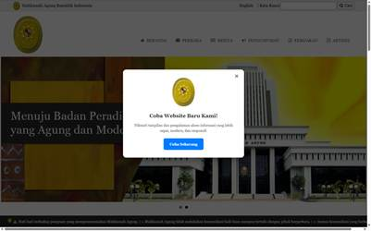  Beranda lama saat dibuka: pop-up Coba Website Baru Kami menutupi halaman sebelum pengguna berbuat apa pun. | 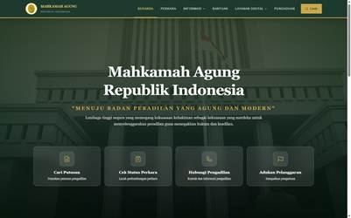  Beranda baru langsung menampilkan konten dan layanan tanpa pop-up yang menutupi layar. | Pop-up yang muncul otomatis menghalangi tugas pengguna dan harus ditutup lebih dulu (Nielsen H3 User Control and Freedom; Eight Golden Rules: support internal locus of control).
10 | The Timely User Experiences | Konteks penggunaan | 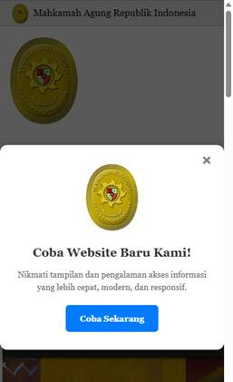  Tampilan ponsel lama: pop-up menutupi layar dan bilah gulir horizontal muncul di bawah halaman. | 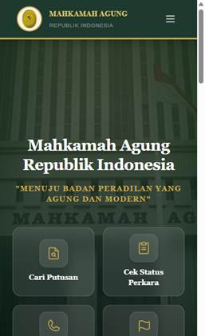  Tampilan ponsel baru: header ringkas dengan menu hamburger dan empat kartu layanan tersusun dua kolom. | Pengguna mengakses situs dari berbagai perangkat. Tata letak responsif menjaga keterbacaan dan ukuran target sentuh di layar kecil (Nielsen H7; pertimbangan konteks perangkat pengguna).
11 |  | Ketepatan waktu informasi | Tidak relevan | Tidak relevan | Tidak relevan: konten situs berupa berita dan arsip perkara, bukan informasi yang harus diperbarui secara real-time, dan redesain tidak mengubah ketepatan waktu informasi. Informasi agenda per tanggal dibahas pada baris 13.
12 |  | Respons sistem terhadap kondisi pengguna | Tidak relevan | Tidak relevan | Tidak relevan: situs tidak menyesuaikan tampilan atau fitur dengan kondisi pengguna (tidak ada personalisasi, akun, atau sensor konteks), sehingga tidak ada respons yang dapat dibandingkan.
13 |  | Informasi/fitur yang dibutuhkan pada saat tertentu | 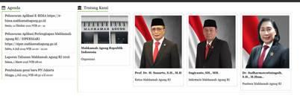  Agenda lama: daftar teks singkat di bagian bawah beranda, tanpa tampilan per tanggal. | 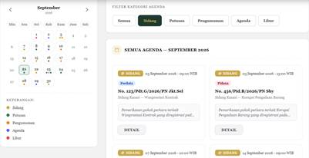  Kalender Mahkamah Agung baru: agenda per tanggal dengan chip kategori Sidang, Putusan, Pengumuman, Agenda, dan Libur. | Pengguna yang mencari jadwal sidang membutuhkan informasi menurut tanggal. Kalender dengan penanda hari dan filter kategori menyajikan jadwal tepat saat dibutuhkan (Nielsen H6 dan H7; Eight Golden Rules: reduce short-term memory load). Data agenda pada prototipe berupa data dummy.
14 | Information Search | Search/pencarian | Pencarian lama: kotak kecil berlabel Kata Kunci di pojok kanan atas, tanpa penjelasan cakupan. | Pencarian baru: kolom lebar berlabel Kata Kunci pada halaman Perkara, dengan petunjuk nomor perkara, nama pihak, atau kata kunci. Tombol Cari di navbar membuka panel pencarian global. | Kotak kecil di pojok tidak memberi tahu apa yang bisa dicari. Kolom yang lebih besar dengan label dan petunjuk isi membuat fungsi pencarian dapat dikenali (Nielsen H6; Eight Golden Rules: strive for consistency).
15 |  | Search suggestion/autocomplete | 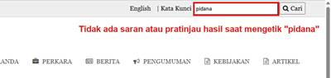  Pencarian lama: mengetik pidana tidak memunculkan saran atau pratinjau hasil. | 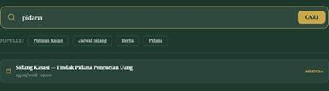  Pencarian baru: hasil gabungan Perkara, Berita, dan Agenda muncul saat mengetik, ditambah kata kunci populer. | Saran hasil memperpendek langkah pencarian dan membantu pengguna yang belum tahu kata kunci yang tepat (Nielsen H6 dan H7; Eight Golden Rules: offer informative feedback). Data yang dicari pada prototipe berupa data dummy.
16 |  | Search result | 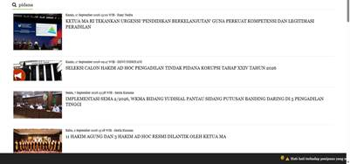  Hasil lama: daftar berita bergambar dan berjudul huruf kapital, tanpa jumlah hasil dan tanpa label jenis atau status. | 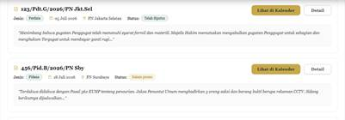  Hasil baru: kartu berisi nomor perkara, jenis, tanggal, pengadilan, status, dan cuplikan, dengan tombol Lihat di Kalender dan Detail. Hasil pada prototipe berupa data dummy. | Hasil yang menampilkan atribut penting dan tindakan lanjutan membantu pengguna menilai relevansi tanpa membuka setiap item (Nielsen H6 dan H8; Eight Golden Rules: offer informative feedback).
17 |  | Filter | 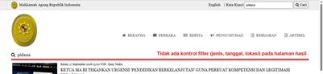  Halaman hasil pencarian situs utama tidak punya kontrol filter. Filter hanya ada di sub-sistem Info Perkara yang terpisah. | 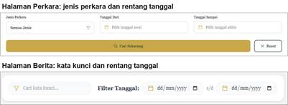  Filter baru: jenis perkara dan rentang tanggal pada halaman Perkara, serta kata kunci dan rentang tanggal pada halaman Berita. Pada prototipe, filter halaman Berita sudah menyaring data, sedangkan filter halaman Perkara belum menyaring data dummy. | Filter yang berada satu tempat dengan kotak pencarian memungkinkan pengguna mempersempit hasil tanpa berpindah sistem (Nielsen H7; Eight Golden Rules: support internal locus of control).
18 |  | Sorting | 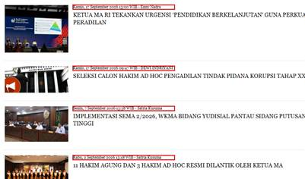  Urutan hasil lama tetap (terbaru lebih dulu) tanpa kontrol pengurutan dari pengguna. | 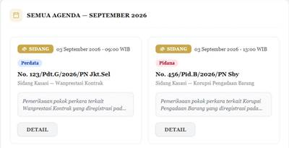  Agenda baru diurutkan kronologis secara otomatis (tanggal lalu jam). Belum ada kontrol pengurutan oleh pengguna. | Baris ini hanya diperbaiki sebagian: urutan kronologis mempermudah pembacaan jadwal, tetapi pilihan pengurutan belum ada dan dicatat sebagai keterbatasan prototipe (Nielsen H7).
19 |  | Navigasi dalam menemukan informasi | 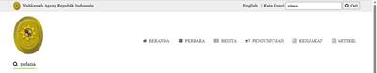  Navigasi lama: tidak ada penanda menu yang sedang aktif pada halaman hasil pencarian. | 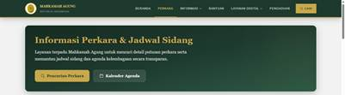  Navigasi baru: menu Perkara diberi garis emas dan warna aktif, dan hero halaman menyediakan tombol Pencarian Perkara dan Kalender Agenda. | Penanda halaman aktif memberi tahu pengguna posisinya di dalam situs (Nielsen H1 Visibility of System Status; Eight Golden Rules: offer informative feedback).
20 |  | No-result/error/feedback | 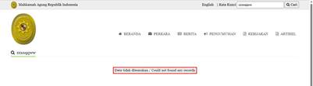  Tanpa hasil lama: hanya kalimat Data tidak ditemukan / Could not find any records tanpa petunjuk lanjutan. |   Tanpa hasil baru: ikon, judul Tidak ditemukan hasil, saran mengubah kata kunci, filter, atau tanggal, dan tombol Reset Pencarian. Pada prototipe, kondisi ini muncul saat pencarian dikirim tanpa isian. | Pesan kosong yang memberi saran dan tombol pemulihan membantu pengguna keluar dari jalan buntu (Nielsen H9; Eight Golden Rules: offer informative feedback dan permit easy reversal of actions).
21 | Data Visualization | Jenis visualisasi | Tidak relevan | Tidak relevan | Tidak relevan: website tidak menampilkan grafik atau visualisasi data statistik, baik pada situs lama maupun pada redesain.
22 |  | Penyajian informasi/data | 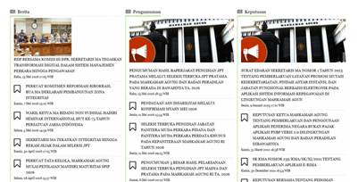  Penyajian lama: tiga kolom daftar teks padat dengan ikon kecil. | 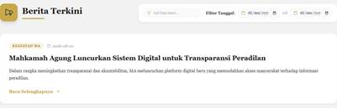  Penyajian baru: halaman Berita berupa kartu berkategori dan tanggal, judul besar, ringkasan, dan tautan Baca Selengkapnya. | Kartu dengan hierarki judul, kategori, tanggal, dan ringkasan lebih mudah dipindai dibanding daftar padat (Nielsen H8 Aesthetic and Minimalist Design).
23 |  | Kejelasan grafik | Tidak relevan | Tidak relevan | Tidak relevan: tidak ada grafik yang dapat dinilai kejelasannya. Penyajian kalender dibahas pada baris 22 dan 24.
24 |  | Label/legend | 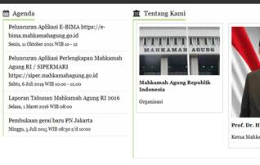  Agenda lama: daftar teks tanpa kode warna atau keterangan. | 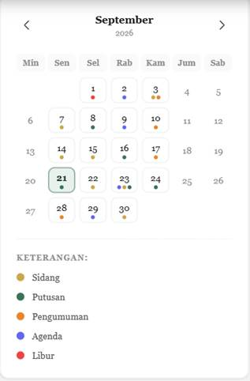  Kalender baru: titik warna pada tanggal dengan keterangan Sidang, Putusan, Pengumuman, Agenda, dan Libur. | Legenda menjelaskan arti penanda warna sehingga pengguna tidak perlu menebak (Nielsen H6 Recognition Rather Than Recall).
25 |  | Efektivitas visualisasi | Tidak relevan | Tidak relevan | Tidak relevan: tidak ada visualisasi data yang efektivitasnya perlu dinilai pada website ini.
26 | Wireframe, Mockup & Prototype | Wireframe | 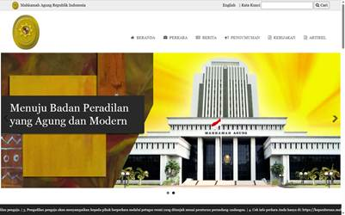  Referensi struktur: beranda situs lama sebagai kondisi awal. | 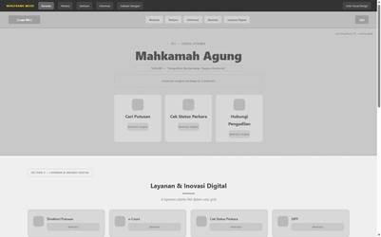  Wireframe beranda: kerangka abu-abu berisi navbar, area hero, dan blok layanan tanpa warna atau gambar. | Wireframe dipakai untuk menetapkan struktur dan hierarki informasi sebelum gaya visual, sehingga keputusan tata letak dapat ditinjau tanpa terganggu warna dan gambar.
27 |  | Mockup | 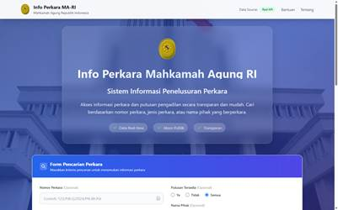  Referensi visual: halaman sub-sistem Info Perkara lama sebagai kondisi awal. | 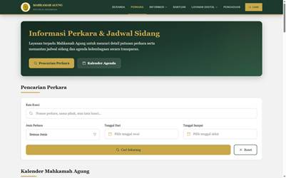  Mockup halaman Perkara: gaya visual final (palet hijau-emas, tipografi, komponen) diterapkan pada struktur wireframe. | Mockup menerapkan warna, tipografi, dan komponen pada struktur yang sudah disepakati, sehingga halaman Perkara tampil serupa dengan halaman lain (Eight Golden Rules: strive for consistency).
28 |  | Alur/interaksi prototype | 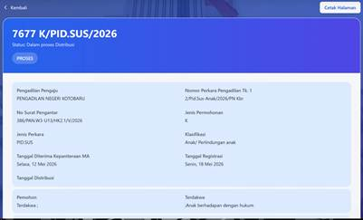  Detail perkara lama: halaman terpisah dengan tombol Kembali dan Cetak Halaman. | 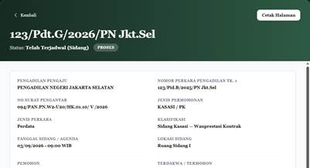  Detail perkara baru: jendela di atas daftar hasil dengan tombol Kembali dan Cetak Halaman, sehingga daftar hasil tidak hilang saat ditutup. | Jendela detail menjaga konteks pencarian: pengguna dapat menutup detail dan kembali ke daftar tanpa mengulang pencarian (Nielsen H3; Eight Golden Rules: permit easy reversal of actions).
29 | High-Fidelity Prototype | Detail antarmuka | 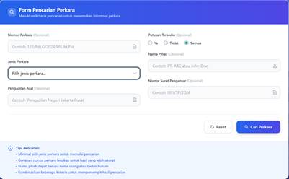  Form pencarian lama: berlatar biru dengan contoh format isian, petunjuk pencarian, dan tombol Reset, tetapi bergaya berbeda dari situs utama. | 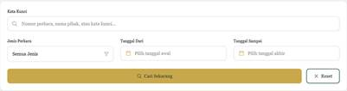  Form pencarian baru: label ringkas, ikon, filter, tombol Cari Sekarang dan Reset dalam gaya situs utama. | Bagian yang sudah baik pada form lama (label, contoh format, tombol Reset) dipertahankan, sedangkan gaya visualnya disatukan dengan situs utama (Nielsen H4 Consistency and Standards).
30 |  | Konsistensi desain | 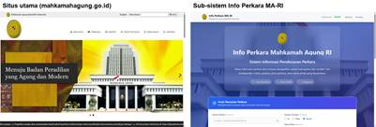  Sebelum: situs utama dan sub-sistem Info Perkara tampil dengan dua gaya visual yang sangat berbeda. | 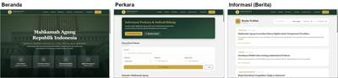  Sesudah: Beranda, Perkara, dan Informasi memakai header, palet, tipografi, dan komponen yang sama. | Konsistensi visual dan struktur mengurangi kebingungan saat berpindah halaman (Nielsen H4; Eight Golden Rules: strive for consistency).
31 |  | Interaksi prototype | Interaksi lama: mengetik pada kotak pencarian tidak memunculkan respons apa pun sebelum tombol Cari ditekan. | 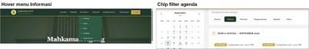  Interaksi baru: submenu Informasi terbuka saat kursor diarahkan, dan chip kategori agenda langsung menyaring daftar. | Interaksi yang memberi respons langsung membantu pengguna melihat akibat tindakannya (Eight Golden Rules: offer informative feedback; Nielsen H1).
32 |  | Penyelesaian desain keseluruhan | 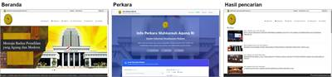  Situs lama: beranda, sub-sistem Perkara, dan hasil pencarian dengan tampilan yang tidak seragam. | 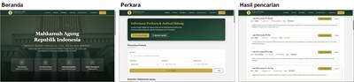  Redesain: beranda, halaman Perkara, dan hasil pencarian dalam satu kerangka visual dan navigasi. Catatan: data hasil pada prototipe berupa data dummy. | Ketiga halaman inti pengguna kini seragam dan saling terhubung, sehingga alur dari beranda ke hasil pencarian dapat diselesaikan dalam satu situs (Eight Golden Rules: design dialogs to yield closure).

Ringkasan Hasil Redesain
Masalah utama pada BEFORE:
Evaluasi situs lama dengan Heuristic Evaluation dan Eight Golden Rules, menunjukkan masalah berikut.
• Navigasi: enam menu sejajar (Beranda, Perkara, Berita, Pengumuman, Kebijakan, Artikel) tanpa pengelompokan dan tanpa penanda halaman aktif, sehingga pengguna harus menebak isi menu dan posisinya.
• Beranda: banner slider, tiga kolom daftar teks, dan deretan ikon aplikasi tanpa hierarki, sehingga tugas utama seperti mencari putusan tidak menonjol.
• Pencarian: kotak kecil di pojok atas tanpa saran hasil, filter, atau pengurutan pada situs utama, dengan hasil yang berupa daftar berita.
• Pesan sistem: kata kunci kosong menampilkan halaman error berbahasa Inggris, dan hasil kosong hanya berbunyi Data tidak ditemukan / Could not find any records tanpa petunjuk lanjutan.
• Sub-sistem Info Perkara: gaya visual, header, dan navigasi berbeda dari situs utama sehingga pengguna merasa berpindah situs. Form-nya sendiri sudah memiliki label, contoh format, dan tombol Reset yang layak dipertahankan.
• Gangguan dan perangkat: pop-up promosi menutupi beranda saat dibuka, dan tampilan ponsel memunculkan bilah gulir horizontal.
Perbaikan utama pada AFTER:
Redesain berupa prototipe web yang mencakup bagian-bagian berikut.
• Kerangka global: satu header, palet hijau-emas, tipografi serif, dan footer di semua halaman. Navigasi terdiri dari Beranda, Perkara, Informasi (Profil MA, Artikel, Berita, Kebijakan, Pengumuman), Bantuan, Layanan Digital, dan Pengaduan, dengan penanda halaman aktif dan menu hamburger di ponsel.
• Beranda: hero dengan tagline dan empat kartu layanan utama, bagian Layanan dan Inovasi Digital berisi delapan layanan, serta Berita Terbaru dengan tautan Lihat Semua Berita.
• Pencarian global: tombol Cari di navbar membuka panel dengan kata kunci populer dan saran hasil gabungan Perkara, Berita, dan Agenda saat pengguna mengetik.
• Perkara: form pencarian berlabel (kata kunci, jenis perkara, rentang tanggal) dengan tombol Cari Sekarang dan Reset, kartu hasil berisi jenis, tanggal, pengadilan, dan status dengan tombol Detail serta Lihat di Kalender, jendela detail yang dapat dicetak, dan pesan tanpa hasil dengan tombol Reset Pencarian.
• Kalender agenda: kalender bulanan dengan penanda warna dan keterangan, chip kategori (Sidang, Putusan, Pengumuman, Agenda, Libur), dan daftar agenda yang berurutan menurut tanggal dan jam.
• Informasi (Artikel, Berita, Keputusan, Pengumuman): kartu berkategori dan bertanggal dengan filter kata kunci dan rentang tanggal.
• Bantuan: Pusat Bantuan dengan pencarian pertanyaan, tab kategori, jawaban berbentuk akordeon, dan pesan bila pertanyaan tidak ditemukan.
• Pengaduan: form dengan validasi di dalam form serta tautan ke SIWAS untuk pengaduan resmi. Halaman 404 memberi tombol ke Beranda, Cari Putusan, dan Bantuan beserta saran.
• Proses perancangan: wireframe untuk beranda, perkara, bantuan, informasi, dan navbar (rute /wireframe) dibuat sebelum gaya visual diterapkan.
Dampak terhadap pengguna/UX:
Dampak yang diharapkan pada pengguna:
• Kemudahan: tugas utama (mencari putusan, mengecek perkara, mengadukan pelanggaran) terlihat langsung di beranda dan dapat dicapai dari satu tempat.
• Orientasi dan konsistensi: satu kerangka visual, penanda halaman aktif, dan jendela detail yang menjaga daftar hasil membuat pengguna tidak kehilangan posisi.
• Efisiensi: saran hasil saat mengetik, filter yang berdekatan dengan kotak pencarian, dan pintasan Lihat di Kalender memperpendek langkah.
• Pemulihan kesalahan: pesan validasi dan pesan tanpa hasil berbahasa Indonesia yang menyebut penyebab dan menawarkan tindakan lanjutan.
• Kepercayaan dan konteks perangkat: tampilan resmi yang konsisten, kontak yang jelas di footer, dan tata letak responsif di layar kecil.

